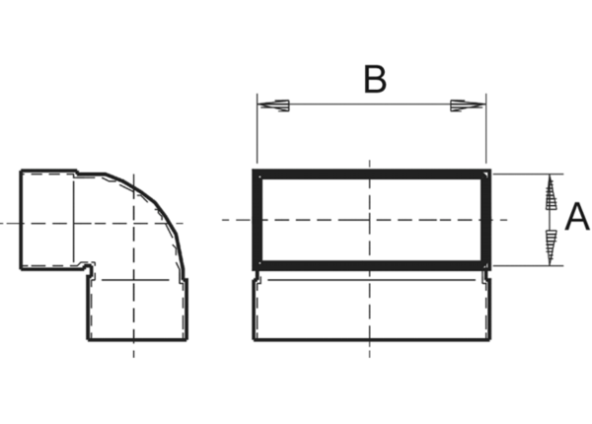Отвод канала 90°, короткий, вертикальный KB90KV/70/170Комплект поставки: 1 штукАссортимент: К
Номер артикула: 0055.0596Изготовитель: MAICO

